

ИГРЫ И УПРАЖНЕНИЯ

ДЛЯ РАЗВИТИЯ

МЕЛКОЙ МОТОРИКИ

Игры с песком и водой

Игра «Достань игрушку»
Цель: развитие внимания, координации движений, мелкой моторики рук.
Материал: емкость с водой, ракушка или камешек, отличающийся от других камней в емкости.
Содержание: На дно емкости с водой взрослый выкладывает несколько камешков, ракушек. Затем предлагает ребенку достать «клад». Для этого он выбирает очень красивый камешек или ракушку, разглядывает вместе с малышом. Затем камешек (или ракушка) опускается на дно (глубина не больше 15-20см), и ребенок должен попытаться достать его, отыскав нужный предмет среди других камней и ракушек.

Игра «Найди шарик»
Цель: Знакомство с качеством предметов – размером, формой. Развитие мелкой моторики рук.
Материал: Емкость с песком (манкой), предметы разной формы и величины.
Содержание: Воспитатель закапывает в песок небольшой шарик и просит ребенка найти его. Сначала можно закапывать шарик на глазах у малыша, потом так, чтобы он не мог видеть действия взрослого.
Постепенно усложняя задачу, воспитатель закапывает два предмета, например, шарик и кубик, а затем просит найти кубик. Можно закапывать предметы одной формы, но разной величины, а также разные мелкие игрушки

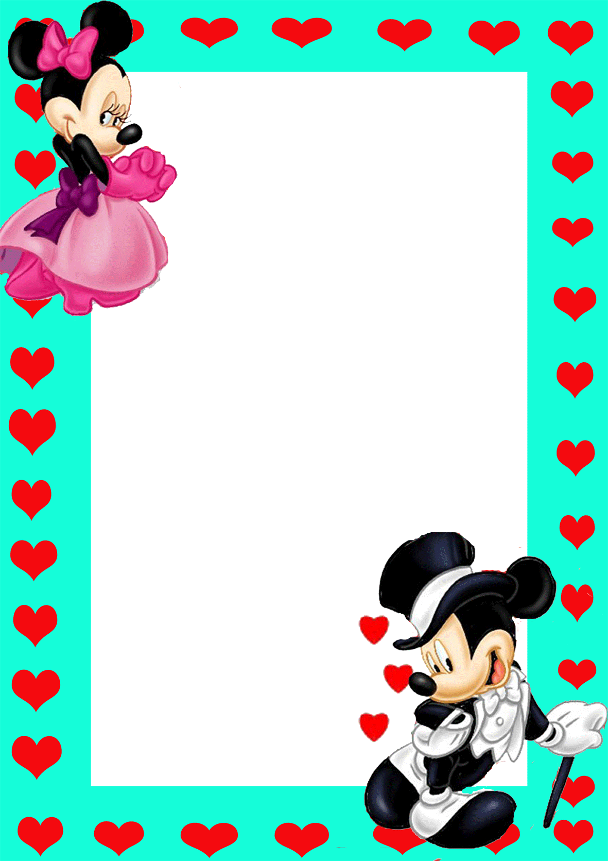

Упражнения пальчиковой гимнастики
«Дружба»

Соединяются одинаковые пальчики рук:
Дружат добрые зверята пальцы рук соединяются в "замок"
Дружат малые зайчата ритмичное касание мизинцев обеих рук
Дружат в озере бобры, ритмичное касание безымянных пальцев
Дружат в небе комары, ритмичное касание средних пальцев
Дружат милые ежата, ритмичное касание указательных пальцев
Дружат даже медвежата ритмичное касание больших пальцев
Вот как разыгрались, руки опустить, потрясти кистями
По лесу разбежались!

"Колечко"
Кончик большого пальца правой руки поочередно касается кончиков указательного, среднего, безымянного пальцев и мизинца:
Медвежонок в гости шел.
К рыжей белке он зашел,
И на озеро, к бобру,
И к ежу зашел в нору,
Даже к комаришке
Заходил наш мишка!

"Пчелка"
Выпрямить указательный палец правой
руки и вращать им; то же левой рукой;
то же двумя руками:

Я пчела, лечу, лечу,
Меда сладкого хочу!
Я лечу, я жужжу,
Я на клевере лежу!

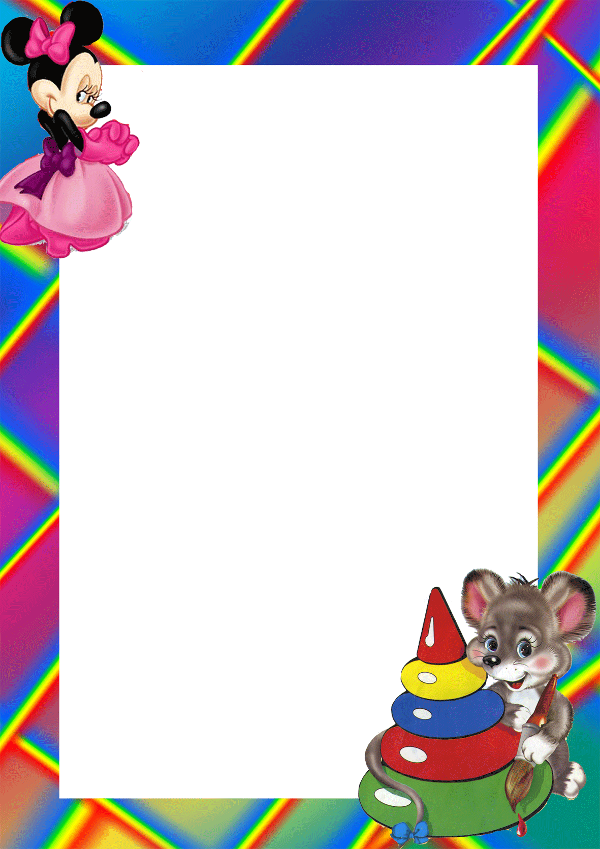

Массаж рук с помощью
подручных предметов.

Упражнение с круглой щеткой для волос.
Ребенок катает щетку между ладонями, приговаривая:
"У сосны, у пихты, елки
Очень колкие иголки.
Но еще сильней, чем ельник,
Вас уколет можжевельник".

Упражнение с решеткой для раковины.
Обычно она состоит из множества клеточек. Ребенок ходит указательным и средним пальцами, как ножками, по этим клеткам, стараясь делать шаги на каждый ударный слог. "Ходить" можно поочередно то одной, то другой рукой, а можно - и двумя одновременно, говоря:
"В зоопарке мы бродили,
К каждой клетке подходили
И смотрели всех подряд:
Медвежат, волчат, бобрят".

Упражнение с пельменницей.
Ее поверхность похожа на соты.
Малыш двумя пальцами (указательным и средним) изображает пчелу, летающую над сотами:
"Пальцы, как пчелы, летают по сотам
И в каждую входят с проверкою: что там?
Хватит ли меда всем нам до весны,
Чтобы не снились голодные сны?"

Упражнение с пробками.

Две пробки от пластиковых бутылок кладем на столе резьбой вверх. Это - "лыжи". Указательный и средний пальцы встают в них, как ноги. Двигаемся на "лыжах", делая по шагу на каждый ударный слог:
"Мы едем на лыжах, мы мчимся с горы,
Мы любим забавы холодной зимы".
То же самое можно попробовать проделать двумя руками одновременно.

Упражнения с грецким орехом.
1.Ребенок катает грецкий орех между ладонями и приговаривает:
"Я катаю мой орех,
Чтобы стал круглее всех".
2.Два грецких ореха ребенок держит в одной руке и вращает их один вокруг другого.

